

**REALISASI SISTEM KOMUNIKASI SUARA JARAK DEKAT DALAM AIR MENGGUNAKAN CAHAYA INFRA MERAH TERMODULASI LEBAR PULSA UNTUK APLIKASI KOMUNIKASI ANTAR PENYELAM**

**PROPOSAL PENGAJUAN TUGAS AKHIR**

**PROGRAM STUDI D-III TEKNIK TELEKOMUNIKASI**

Diusulkan Oleh:

Firdha Rachmadhani; 161331045; 2016

**POLITEKNIK NEGERI BANDUNG**

**BANDUNG**

**2019**

**PENGESAHAN PKM PENELITIAN**

|  |  |  |
| --- | --- | --- |
| 1. Judul Kegiatan | : | Realisasi Sistem Komunikasi Suara Jarak Dekat Dalam Air Menggunakan Cahaya Infra Merah Termodulasi Lebar Pulsa Untuk Aplikasi Komunikasi Antar Penyelam |
| 2.Pengusul |  |  |
| a.Nama Lengkap | : | Firdha Rachmadhani |
| b.NIM | : | 161331045 |
| c.Jurusan |  | Teknik Elektro |
| d.Univ/Institut/Politeknik | : | Politeknik Negeri Bandung |
| e.Alamat Rumah | : | Komp.Graha Padalarang Indah, Jl. Safir 1 no 2, 40553, Padalarang Bandung Barat |
| f. Email/ No Hp | : | [firdharachma35@gmail.com/](mailto:firdharachma35@gmail.com/) 08112160130 |
| 3.Dosen Pembimbing |  |  |
| a.Nama Lengkap dan Gelar | : | DR. Eril Mozef, MS., DEA |
| b.NIDN | : | 0004046504 |
| c.Alamat Rumah dan No Hp/Telp | : | Jalan Mars Utara 1 No II Rt 02 Rw 02, Margahayu Raya, Bandung 40286 / 08122269339 |
| 4. Biaya Kegiatan Total |  |  |
| 7. Jangka Waktu Pelaksanaan | : | 5 Bulan |
| Mengetahui, Dosen Pendamping,  (DR. Eril Mozef, MS., DEA) NIDN.0004046504 |  | Bandung, 1 Februari 2019 Pengusul,  Firdha Rachmadhani NIM.161331045 |

ii

**Rp12.012.000,-**

**DAFTAR ISI**

HALAMAN SAMPUL i

LEMBAR PENGESAHAN TUGAS AKHIR ii

DAFTAR ISI iii

DAFTAR TABEL iv

ABSTRAK v

BAB I PENDAHULUAN 1

1.1 Latar Belakang 1

1.2 Luaran yang Diharapkan 1

1.3 Manfaat 1

BAB II TINJAUAN PUSTAKA 2

BAB III METODE PELAKSANAAN 4

3.1 Perancangan 4

3.2 Realisasi 7

3.3 Pengujian 7

3.4 Analisis 7

3.5 Evaluasi 7

BAB IV BIAYA DAN JADWAL KEGIATAN 9

4.1 Anggaran Biaya 9

4.2 Jadwal Kegiatan 9

DAFTAR PUSTAKA 10

LAMPIRAN-LAMPIRAN 11

Lampiran 1. Biodata Pengusul dan Dosen Pembimbing 11

Lampiran 2. Justifikasi Anggaran Kegiatan 20

Lampiran 3. Jadwal Kegiatan 23

Lampiran 4. Surat Pernyataan Pengusul 24

Lampiran 5. Gambaran Teknologi yang Hendak Diterapkembangkan 25

**DAFTAR TABEL**

Tabel 4.1 Anggaran Biaya9

Tabel 4.2 Jadwal Kegiatan9

**ABSTRAK**

Komunikasi di dalam air menjadi kebutuhan komunikasi modern yang mendunia. Seperti komunikasi antar kapal selam, pengaplikasian eksplorasi minyak dan gas, pengawasan pada lingkungan, navigasi, mengontrol polusi di laut. Selain itu dapat digunakan untuk mendeteksi dan peringatan awal bencana di dalam laut serta untuk kepentingan keamanan dan pertahanan nasional selain itu diminati oleh industri dan komunitas yang bergerak pada bidang ilmu pengetahuan, eksplorasi lepas pantai, dapat pula diaplikasikan untuk mengamati perubahan iklim, dan penelitian pada bidang oseanografi.

Ada beberapa sistem komunikasi dalam air seperti sistem komunikasi RF (Radio Frekuensi), sistem komunikasi gelombang akustik, dan sistem komunikasi cahaya.

Dalam tugas akhir ini, saya akan mengangkat topik tentang sistem komunikasi suara di dalam air menggunakan cahaya infra merah. Cahaya infra merah ini merupakan cahaya tak tampak yang harus di uji dan dianalisis pengaruhnya terhadap cahaya lingkungan. Adapun teknik modulasi yang dipilih adalah *Pulse Width Modulation* (PWM). Penggunaan sistem komunikasi suara ini akan digunakan oleh penyelam pada jarak dekat yaitu kurang lebih 3 meter. Penyelam di dalam danau berkomunikasi secara berdampingan dan dapat mengirim pesan suara sacara dua arah.

**BAB I****PENDAHULUAN**

1. **Latar Belakang**

Komunikasi di dalam air menjadi kebutuhan komunikasi modern yang mendunia. Seperti komunikasi antar kapal selam, satelit dengan kapal selam, kapal biasa dengan kapal selam (Vikrant,dkk.,2012,h.1). Komunikasi dalam air memiliki peran penting dalam pengaplikasian eksplorasi minyak dan gas, pengawasan pada lingkungan, navigasi, mengontrol polusi di laut (Camila, dkk., 2016, h.1). Selain itu dapat digunakan untuk mendeteksi dan peringatan awal bencana di dalam laut serta untuk kepentingan keamanan dan pertahanan nasional (Xi, dkk., 2015, h.1). Sistem komunikasi ini juga diminati oleh industri dan komunitas yang bergerak pada bidang ilmu pengetahuan, eksplorasi lepas pantai, dapat pula diaplikasikan untuk mengamati perubahan iklim, dan penelitian pada bidang oseanografi (Hemani dan George, 2016, h.1).

Ada beberapa media komunikasi di dalam air yaitu gelombang akustik, Radio Frekuensi (RF) dan cahaya*.* Gelombang akustik merambat dengan baik di dalam air dan dapat mencapai jarak yang sangat jauh (Goh, 2009, h.1). Kekurangannya adalah bandwidth yang terbatas dan kecepatan transmisi datanya sangat rendah di dalam air yaitu dalam beberapa bps (Vikrant, 2012, h.1). Selain itu radio frekuensi yang memiliki rentang frekuensi tinggi yaitu dalam MHz hingga Ghz (Goh, 2009, h.1). Namun radio frekuensi (gelombang radio) memiliki redaman yang sangat besar di dalam air (Anguita, 2009, h.1). Selanjutnya adalah cahaya infra merah. Dibandingkan dengan Radio Frekuensi (RF) transmisi infra merah tidak dikendalikan oleh peraturan komunikasi federal. Proyek ini juga dapat membangun privasi untuk mengirim dan menerima data (Mohamad, 2013, h.65). Namun jarak transmisinya pendek. Berdasarkan sumber yang telah kami dapatkan, jarak transmisi komunikasi di dalam air menggunakan media sinar infra merah adalah kurang lebih 3 meter (Menying*,* dkk*.*, 2012, h.1).

Berdasarkan uraian paragraf sebelumnya, kami memutuskan untuk memilih media komunikasi cahaya atau sinar infra merah di dalam air. Adapun teknik modulasi yang kami pilih adalah *Pulse Width Modulation* (PWM). Teknik modulasi PWM ini sebagai pengatur intensitas cahaya LED IR yang akan kami gunakan.

Teknik modulasi ini juga dapat disebut sebagai teknik modulasi lebar pulsa yang merupakan sebuah cara memanipulasi lebar sinyal yang dinyatakan dengan pulsa dalam satu perioda untuk mendapatkan tegangan rata – rata yang berbeda. Pengontrolan intensitas cahaya tersebut berguna untuk mengatur nyala terang LED IR dengan cara mengatur lebar pulsa. Lebar pulsa dalam modulasi PWM bervariasi. Namun, memiliki amplitudo dan frekuensi dasar yang tetap (Andri, 2016, h.1). Variasi tersebut didapat dari perubahan panjang pulsa dalam satu periode dan dilakukan berulang – ulang (Toni, 2016, para.3). Dengan pengaplikasian teknik modulasi PWM, besar kecilnya intensitas cahaya LED IR akan ditentukan sesuai kebutuhan. Sehingga meminimalisir jumlah daya yang hilang pada LED IR. Intensitas cahaya akan diperbesar seiring bertambahnya jarak transmisi pada komunikasi suara dalam air.

Kami akan mensimulasikan baik *software* maupun *hardware* dalam penelitian yang berjudul “Pengiriman dan Penerimaan Informasi Suara Dalam Air Menggunakan Sinar Infra Merah dengan Teknik Modulasi Lebar Pulsa” sesuai dengan teknik atau metode yang telah kami pilih.

Rencana kami, penggunaan sistem ini akan digunakan oleh penyelam untuk melakukan komunikasi suara dilakukan dengan cara mengirim data audio (sinyal suara) menggunakan IR LED Illuminator (pengirim) yang pancarannya akan diterima oleh sensor cahaya (penerima). Sistem yang akan kami kembangkan ini menggunakan perangkat *earphone* yang telah memiliki *microphone* sehingga komunikasi menjadi lebih ringkas. Hasil yang ingin dicapai adalah penyelam dapat mengirim pesan suara dari pengirim kepada penerima dan penerima berhasil medapatkan pesan suara dalam bentuk audio (didengarkan dengan *earphone*) dari pengirim.

**1.2 Perumusan Masalah**

Berdasarkan uraian latar belakang tersebut, adapun rumusan pertanyaan ilmiah sebagai berikut:

1. Bagaimana cara mengirim sinyal informasi suara melalui cahaya tak tampak inframerah di dalam air?
2. Bagamana cara mengaplikasikan teknik modulasi *Pulse Width Modulation* (PWM) dalam system komunikasi suara dalam air?
3. Bagaimana cara agar pengirim dan penerima dapat berkomunikasi dua arah tanpa terganggu cahaya lingkungan atau cahaya tampak dalam air pada jarak 3 meter?
4. Bagaimana cara mengirimkan informasi suara secara berulang dan seluruh informasi dapat diterima di *earphone* penerima?
   1. **Tujuan**

1. Merealisasikan sistem komunikasi suara dalam air untuk penyelam dengan teknik modulasi *Pulse Width Modulation* (PWM).
2. Membuat sistem komunikasi suara dua arah di dalam air.
3. Menguji kehandalan alat terhadap gangguan cahaya lain.
   1. **Kegunaan Produk**

Perangkat yang diusulkan berguna bagi penyelam untuk berkomunikasi di dalam air.

**1.5 Luaran yang Diharapkan**

Target luaran yang diharapkan dalam program ini :

a. Metode / teknik modulasi *Pulse Width Modulation* (PWM) untuk komunikasi dalam air

b. Cahaya inframerah sebagai media transmisi dapat menghasilkan kualitas komunikasi yang baik dan tahan dari lingkungan cahaya sekitar serta dapat direalisasikan ke dalam bentuk *prototype.*

c. Sepasang transceiver yang diperuntukkan untuk 2 penyelam dikemas dalam kotak kedap air lengkap dengan baterai dan earphone dan siap dipakai di dalam air.

d. Publikasi dalam prosiding seminar nasional

**BAB II****TINJAUAN PUSTAKA**

**2.1 Tinjauan Pustaka**

Permasalahan pada komunikasi didalam air adalah *distance error, time error, speed error* (Menying*,* dkk., 2011, h.1). Hal ini disebabkan karena komunikasi di air dan di udara sangatlah berbeda. Komunikasi di dalam air sangatlah dipengaruhi oleh konsentrasi air, tekanan, suhu, kuantitas cahaya, angin, dan gelombang air (Camila, dkk., 2016, h.1).

Ada beberapa media komunikasi di dalam air yaitu gelombang akustik, Radio Frekuensi (RF) dan cahaya*.* Gelombang akustik merambat dengan baik di dalam air dan dapat mencapai jarak yang sangat jauh (Goh, 2009, h.1). Kekurangannya adalah bandwidth yang terbatas dan kecepatan transmisi datanya sangat rendah di dalam air yaitu dalam beberapa bps (Vikrant, 2012, h.1). Selain itu radio frekuensi yang memiliki rentang frekuensi tinggi yaitu dalam MHz hingga Ghz (Goh, 2009, h.1). Namun radio frekuensi (gelombang radio) memiliki redaman yang sangat besar di dalam air (Anguita, 2009, h.1). Selanjutnya adalah cahaya infra merah. Dibandingkan dengan Radio Frekuensi (RF) transmisi infra merah tidak dikendalikan oleh peraturan komunikasi federal. Proyek ini juga dapat membangun privasi untuk mengirim dan menerima data (Mohamad, 2013, h.65). Namun jarak transmisinya pendek. Berdasarkan sumber yang telah kami dapatkan, jarak transmisi komunikasi di dalam air menggunakan media sinar infra merah adalah kurang lebih 3 meter (Menying*,* dkk*.*, 2012, h.1).

Berdasarkan informasi tersebut kami akan melakukan simulasi *software* dan *hardware* untuk membuktikan metode yang akan diterapkan dalam komunikasi suara menggunakan media sinar infra merah. Adapun *hardware* yang akan digunakan berbentuk silinder yang panjangnya 2 hingga 3 meter yang berisi air. Di ujung – ujung *hardware* tersebut terdapat rangkaian pengirim dan penerima. Lalu uji coba akan dilakukan di ruangan laboratorium dengan mensimulasikan keadaan danau atau laut. Keadaan tersebut akan menjadi acuan untuk metode yang akan diterapkan pada pengirim dan penerima. Targetnya, pengirim dapat mengirim suara yang dapat diterima oleh penerima. Pada uji coba akan ditemukan gangguan cahaya sekeliling.

Sinar matahari memancarkan radiasi gelombang elektromagnetik (Randy, 2007, para.7). Pada komunikasi suara dengan media sinar infra merah, penerima menerima sinyal cahaya inframerah dari pengirim. Dari teori sebelumnya yang telah dibahas dapat disimpulkan, jika penerima bekerja dibawah sinar matahari yang juga memancarkan gelombang sinar infra merah (karena infra merah termasuk kedalam spektrum elektromagnetik), maka penerima tersebut juga menerima sinar inframerah dari cahaya matahari. Hal tersebut akan menyebabkan adanya kesalahan saat penerima bekerja untuk menerima sinyal inframerah. Karena penerima menerima banyak sumber cahaya, yaitu cahaya dari pengirim dan dari cahaya tampak (cahaya sekeliling). Dengan demikian, komunikasi antara pengirim dan penerima akan terganggu.

Untuk itu perlu dilakukan uji coba untuk mengetahui karakteristik rambatan sinar inframerah di dalam air pada 3 keadaan yang berbeda berdasarkan intensitas cahaya (pada satuan lux) yaitu 0 lux (gelap), ± 100 lux (di dalam ruangan), ± 10000 lux (dibawah sinar matahari). Untuk mengetahui intensitas cahaya lingkungan adalah dengan aplikasi luxmeter pada *smartphone*. Pada saat komunikasi terjadi antara pengirim dan penerima di ruangan gelap yaitu 0 lux (tidak ada cahaya dari luar ruangan masuk) penerima menerima sinar infra merah dengan optimal. Saat komunikasi pengirim dan penerima dilakukan pada ± 100 lux (di dalam ruangan) dan ± 10000 lux (dibawah sinar matahari) komunikasi tidak akan seoptimal seperti di ruangan gelap, karena terdapat cahaya tampak di lingkungan sekeliling yang menghambat kinerja penerima

Selain itu yang perlu di uji bagaimana perambatan sinar infra merah di dalam air dengan beberapa macam jenis air. Karena semakin tinggi tingkat kekeruhan air dan konsentrasi air laut, semakin menghambat komunikasi antara pengirim dan penerima. Karena setiap jenis air memiliki sifat yang berbeda.

Solusi dari permasalahan sistem komunikasi suara di dalam air dengan media sinar infra merah adalah dengan diberinya suatu rangkaian penguat. Rangkaian penguat tersebut di maksudkan untuk memberi daya maksimum kepada beban. Input dari sistem penguat berupa sinyal kecil yang kemudian dikuatkan oleh beberapa penguat tegangan dan akhirnya diumpankan ke penguat daya untuk memperoleh daya yang besar (Herman, 2008, h.99). Rangkaian penguat ini menjadi solusi terhadap gangguan cahaya tampak / cahaya sekeliling pada saat simulasi. Dengan demikian, komunikasi antara pengirim dan penerima di dalam air dapat dilakukan tanpa adanya gangguan dari cahaya tampak dan jarak transmisi akan lebih jauh dibandingkan tanpa menggunakan rangkaian penguat.

Berdasarkan referensi yang telah kami dapat sistem komunikasi cahaya dengan menggunakan sinar infra merah dapat dilakukan pada jarak transmisi ± 3 meter (Menying*,* dkk*.*, 2012, h.1).

**BAB III  
METODE PELAKSANAAN**

**3.1 Perancangan**

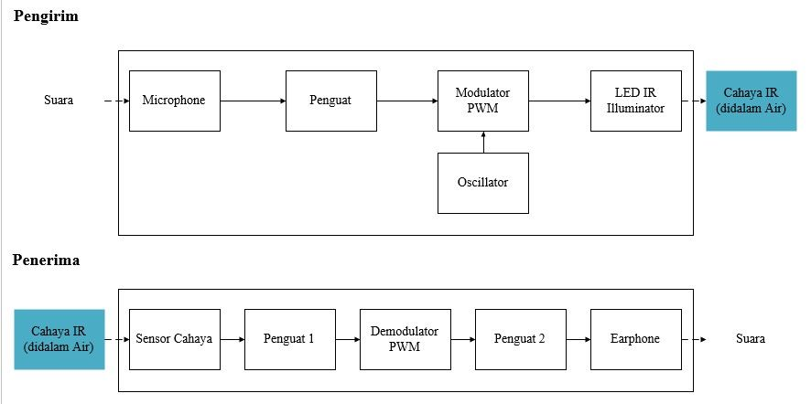

Gambar 3.1 Blok diagram komunikasi suara dalam air menggunakan sinar infra merah dengan teknik modulasi PWM

Berdasarkan blok diagram yang ditampilkan pada gambar 3.1, skema perancangan komunikasi suara ini terbagi menjadi dua bagian yaitu pengirim dan penerima. Pada sisi pengirim, suara akan diterima oleh *microphone* lalu dikuatkan di rangkaian penguat sebelum masuk ke rangkaian modulator PWM. Sinyal yang telah dikuatkan selanjutnya di modulasi menggunakan teknik modulasi PWM. Sinyal sinusoidal yang bersifat analog diubah menjadi sinyal digital yang bertujuan untuk menstabilkan intensitas cahaya LED IR dan menghindari gangguan cahaya lingkungan atau cahaya tampak. Kemudian terdapat osilator gelombang gergaji yang masuk ke rangkaian modulator PWM yang merupakan frekuensi pembawa. Setelah melewati rangkaian modulator PWM, sinyal sinusoidal yang bersifat digital akan dikirim ke LED IR yang memancarkan cahaya IR di dalam air.

Pada sisi penerima, terdapat sensor cahaya yang digunakan untuk menangkap cahaya infra merah didalam air yang kemudian dikirimkan ke rangkaian penguat 1. Setelah dikuatkan, sinyal digital didemodulasi di demodulator PWM. Dalam tahap ini, sinyal digital tersebut diubah lagi ke sinyal analog yang akhirnya dikuatkan kembali pada rangakian penguat 2, setelah itu sinyal tersebut akan diterima oleh *earphone* yang akan diubah menjadi sinyal keluaran berupa sinyal suara. Dengan demikian sinyal masukan dan keluaran adalah sinyal informasi (suara).

## **Realisasi**

Berdasarkan perancangan blok diagram yang telah diusulkan akan dibuat desain skema dan direalisasikan pada sebuah PCB dengan menggunakan bantuan aplikasi Eagle dan TinyCAD. Skema yang dibuat meliputi bagian rangkaian pengirim dan penerima. Dalam pembuatan desain PCB tersebut setiap komponen yang ada pada blok pengirim dan penerima disesuaikan dengan jenis komponen yang digunakan dengan membuat jalur serta besar jalur yang di sesuaikan dengan kebutuhan desain. Kemudian alat yang akan diaplikasikan dengan *microphone* pada bagian pengirim dan *earphone* pada bagian penerima.

## **Pengujian**

Pengujian ini dilakukan didalam air dengan dua jenis pengukuran yang berbeda. Berikut teknik pengukuran yang diuji di dalam pipa akrilik diameter ±6 cm dengan panjang 2 meter berisi air:

1. Pengukuran dengan parameter konstan

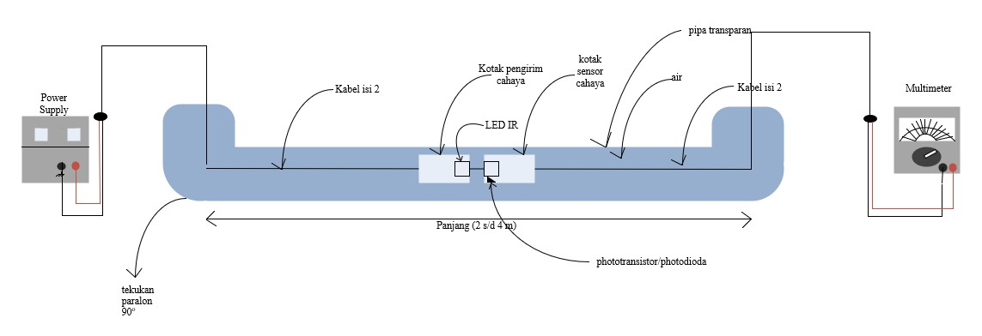

Gambar 3.3.1 Pengukuran dengan parameter konstan

Pada sisi led infra merah di pasang power supply 12 V. Sedangkan pada sisi fototransistor (sensor cahaya) di pasang Multimeter digital. Awalnya LED IR dan fototransistor di posisikan pada jarak 0 cm. Kemudian di jauhkan perlahan – lahan hingga 200 cm. Pengambilan data dilakukan setiap 10 cm dan dicatat besar redaman air yang diukur dengan multimeter digital. Dalam pengukuran ini, dianalisis kuat sinyal yang diterima di berbagai kondisi lingkungan air, lalu mengamati apa yang mempengaruhi kuat sinyal sinar infra merah yang dikirim.

1. Pengukuran dengan Parameter Dinamis

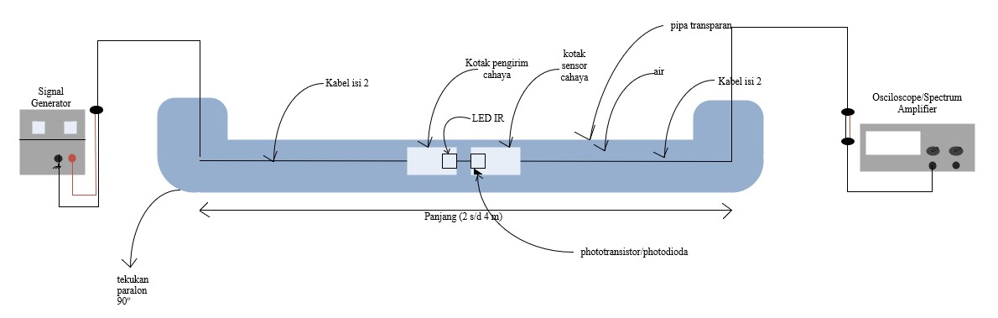

Gambar 3.3.2Pengukuran dengan Parameter Dinamis

Pada sisi led infra merah, di pasang signal generator. Sedangkan pada sisi fototransistor di pasang osiloskop/spektrum analyzer. Awalnya LED IR dan fototransistor di posisikan pada jarak 0 cm. Kemudian di jauhkan perlahan – lahan hingga 200 cm. Pengambilan data dilakukan setiap 10 cm dan dilihat bentuk gelombangnya di osiloskop. Bentuk gelombang tersebut merupakan gelombang sinar infra merah yang diterima oleh sensor cahaya (fototransistor) yang dikirim oleh LED IR. Dalam pengukuran ini, diamati apakah sinyal informasi (suara) yang dikirim sama dengan sinyal informasi (suara) yang diterima.

Pengukuran dengan parameter konstan dan dinamis ini dilakukan pada air jernih, air garam dan air keruh, dengan intensitas cahaya (lux) yang berbeda yaitu 0 lux (gelap), ± 100 lux (cahaya ruangan) dan ± 10.000 lux (dibawah sinar matahari). Hasil dari pengukuran tersebut bertujuan untuk mendapatkan besar intensitas cahaya yang dikirim dan diterima terhadap jarak.

## **Analisis**

Berdasarkan pengujian yang akan dilakukan maka analisis sistem meliputi sinyal *output* dari setiap rangkaian, pengaruh sumber cahaya eksternal, pengukuran sinyal pada titik *poin*t dari *output* stiap rangkaian, ketahanan daya sistem, dan keseluruhan *respons* hasil dari sistem keseluruhan. Hasil analisis akan direpresentasikan dalam bentuk grafik.

Grafik tersebut untuk memudahkan dalam menganalisis data uji yang didapatkan. Grafik tersebut adalah kurva redaman cahaya dalam air. Kurva yang diharapkan tidak berbentuk kurva linier melainkan kurva ekponensial selain itu adalah grafik hubungan antara daya pancar cahaya dan jarak transmisi dalam air.

Dibawah ini adalah grafik yang akan didapatkan:

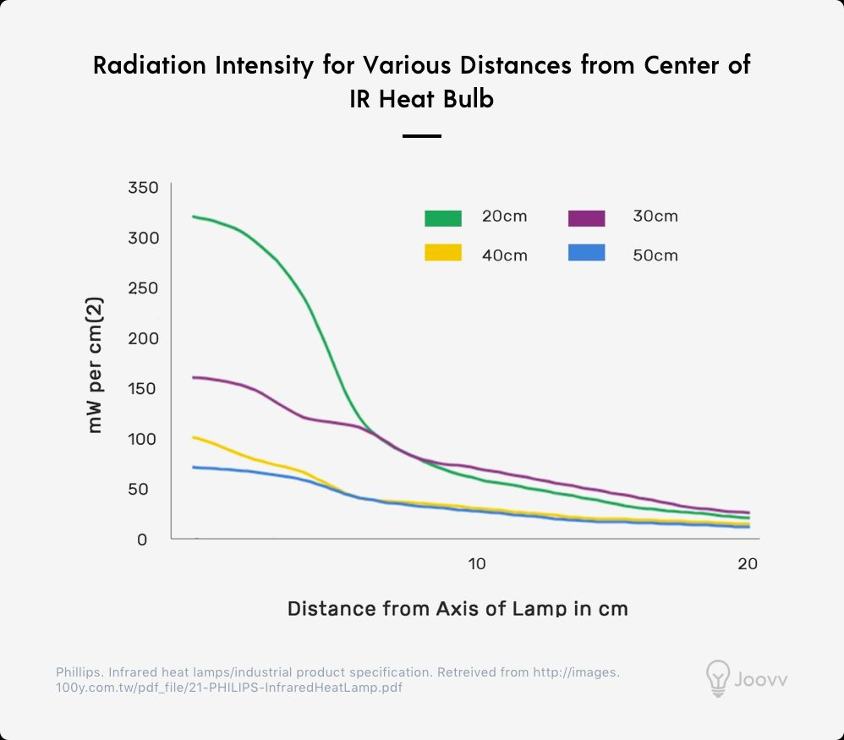

Gambar 3.4 Kurva intensitas cahaya terhadap jarak (Scott, 2019)

Gambar di atas merupakan grafik hubungan antara daya pancar cahaya (intensitas cahaya) terhadap jarak (cm). Grafik ini menjadi acuan untuk didapatkan hasil pengukuran dari hubungan daya pancar terhadap jarak. Grafik tersebut tidak bersifat linier melainkan eksponensial. Dari grafik tersebut dapat di analisis bahwa semakin jauh jarak transmisi, semakin kecil intensitas cahaya yang diterima.

## **Evaluasi**

Diharapkan alat ini dapat berfungsi dengan baik untuk digunakan dalam mengirim sinyal *audio* mengenai informasi dari penyelam satu ke penyelam lain dengan baik sehingga informasi suara dapat diterima sepenuhnya di *earphone* penerima sebaik mungkin.

**BAB IV  
BIAYA DAN JADWAL KEGIATAN**

**4.1 Anggaran Biaya**

Untuk Pembuatan sistem komunikasi suara dua arah ini,di perlukan :

|  |  |  |
| --- | --- | --- |
| **No** | **Pengeluaran** | **Harga (Rp)** |
| 1 | Peralatan Penunjang | 500.000 |
| 2 | Bahan Habis Pakai | 1.377..000 |
| 3 | Perjalanan | 155.000 |
| 4 | Lain-Lain | 155.000 |
| **Total Keseluruhan(Rp)** | | **2.187.000** |

1. Tabel 4.1 Anggaran Biaya

**4.2 Jadwal Kegiatan**

|  |  |  |  |  |  |  |
| --- | --- | --- | --- | --- | --- | --- |
| **No** | **Jenis Kegiatan** | **Bulan** | | | | |
| **1** | **2** | **3** | **4** | **5** |
| 1 | Perancangan |  |  |  |  |  |
| 2 | Menguji karakteristik air dan mendapatkan kurva redaman cahaya di dalam air . |  |  |  |  |  |
| 3 | Mendapatkan hubungan daya pancar cahaya infra merah terhadap jarak transmisi. |  |  |  |  |  |
| 4 | Menginventarisir / mendapatkan daftar cahaya – cahaya pengganggu dalam air dan menentukan teknik modulasi protokol |  |  |  |  |  |
| 5 | Membuat komunikasi suara satu arah |  |  |  |  |  |
| 6 | Membuat komunikasi suara dua arah |  |  |  |  |  |
| 7 | Merancang pengemasan sistem kedap air |  |  |  |  |  |
| 6 | Melakukan uji coba kinerja sistem beserta analisis dan pemecahan masalah |  |  |  |  |  |
| 7 | Penulisan laporan |  |  |  |  |  |

Tabel 4.2 Jadwal Kegiatan

**DAFTAR PUSTAKA**

Anguita, Brizzolara, dan Parodi. 2009*. “Building an Underwater Wireless Sensor Network based on Optical Communication: Research Challenges and Current Results”*. IEEE Xplore. Diakses pada 3 Januari 2019. <http://www.ieeexplore.ieee.org/document/5210866>

Camila, dkk. 2016. “*A survey of underwater wireless communication technologies”. Journal of Communication and Information Systems,* vol. 31, no.1, h. 4.

Goh, J.H. 2009. ”*Underwater Wireless Communication System”*, Journal of Physics: Conference Series, vol.178, no.1, h.1.

Haryanto, Toni. 2016. "Analog Output pada Arduino Menggunakan PWM (*Pulse Width Modulation*)". Diakses 15 Januari 2019. [https://www.codepolitan.com/tutorial/analog-output-arduino-menggunakan-pwm-pulse-width-modulation#](https://www.codepolitan.com/tutorial/analog-output-arduino-menggunakan-pwm-pulse-width-modulation)

Kaushal, Hemani dan Kaddoum, Georges. 2016. “*Underwater Optical Wireless Communication”*. *Digital Object Identifier 10*, vol.4, no.1109, h.1-2.

Marzuki, Andri. 2016. *“Pulse Width Modulation (PWM)”.* Diakses 13 Januari 2019. <http://andri_mz.staff.ipb.ac.id/pulse-width-modulation-pwm/>

Menying, dkk. 2011. “*Simple Underwater wireless communication system sciverse science direct”. Procedia Engineering, no.*15, h.2460 - 2462.

Mohamad, dkk. 2013. *“Development of Optical Wireless Audio System Using Infrared Light Communications“. IOSR Journal of Electronics and Communication Engineering*. vol.8, h.65.

Nelson,Scott. 2019. “*Infrared Heat Lamps vs. LED Light Theraphy Devices*”. Diakses 16 Januari 2019. <https://cdn.shopify.com/s/files/1/1155/1380/files/chart-2_629b8f24-916d-4704-9e90-2993ed2c9d81.png?v=1529368198>

Russel, Randy. 2007. “*The Multispectral Sun”*. Windows To The Universe. Diakses 3 Januari 2019. <https://www.windows2universe.org/sun/spectrum/multispectral_sun_overview.html>

Surjono, Herman Dwi. 2008. *Elektronika Analog*. Jember: Cerdas ulet kreatif.

Vikrant, Anjesh, dan Jha. 2012. “*Comparison of Underwater Laser Communication Cystem with Underwater Acoustic Sensor Network”. International Journal of Scientific & Engineering Research,* vol.3, no.10, h.1 - 4.

Zhang, XI., Cui, Jun-Hong., Das, Santanu, Gerla, Mario., Chitre, Mandar. 2015. “*Underwater Wireless Communication and Network Theory and Application Part 1”*. IEEE Communication Magazine. November 2015, h.1.

# **LAMPIRAN-LAMPIRAN**

**Lampiran 1. Pengusul dan Dosen Pembimbing**

1. **Identitas Diri**

|  |  |  |
| --- | --- | --- |
| 1 | Nama Lengkap | Firdha Rachmadhani |
| 2 | Jenis Kelamin | Perempuan |
| 3 | Program Studi | D3 Teknik Telekomunikasi |
| 4 | NIM | 161331045 |
| 5 | Tempat dan Tanggal Lahir | Malang,30 Januari 1997 |
| 6 | E-mail | [firdharachma35@gmail.com](mailto:firdharachma35@gmail.com) |
| 7 | Nomor Telepon/HP | +6281221755154 |

1. **Kegiatan Kemahasiswaan Yang Sedang /Pernah Diikuti**

|  |  |  |  |
| --- | --- | --- | --- |
| No | **Nama Kegiatan** | **Status Dalam Kegiatan** | **Waktu dan Tempat** |
| 1 1 | Latihan Kepemimpinan Manajerial Mahasiswa Tingkat Dasar | Peserta | Politeknik Negeri Bandung,November 2016 |
| 2 | Seminar Beasiswa | Peserta | Politeknik Negeri Bandung,2017 |
| 3 | *Android Basic User Interface & Android Basic: User Input* | Peserta pelatihan | SMAN 1 Batujajar,  Oktober – Desember 2017 |
| 4 | kegiatan Kontes Robot Indonesia | Tim Support Robotika Polban | Universitas Tarumanegara,Mei 2018 |
| 5 | Workshop 5G | Peserta Seminar | Politeknik Negeri Bandung, Desember 2018 |

1. **Penghargaan dalam 10 tahun terakhir (dari pemerintah, asosiasi atau institusi lainnya)**

|  |  |  |  |
| --- | --- | --- | --- |
| No. | Jenis Penghargaan | Institusi Pemberi Penghargaan | Tahun |
| 1 | Peserta Indonesia Android Kejar 3.0 | Google Developer | 2017 |
| 2 | Juara 1 Polban Mencari Bakat | Politeknik Negeri Bandung | 2017 |
| 3 | 2nd Expectable champion of singing contest west java level 2014 | SMAN 1 Cisarua | 2014 |
| 4 | Juara 1 Solo Pop Indonesia | SMAN 1 Cimahi | 2014 |
| 5 | Juara 1 Solo Vokal FLS2N | Dinas Pendidikan Kota Cimahi | 2010 |

Semua data yang saya isikan dan tercantum dalam biodata ini adalah benar dan dapat dipertanggungjawabkan secara hukum. Apabila di kemudian hari ternyata dijumpai ketidak-sesuaian dengan kenyataan, saya sanggup menerima sanksi.

Demikian biodata ini saya buat dengan sebenarnya untuk memenuhi salah satu persyaratan dalam pengajuan Tugas Akhir Politeknik Negeri Bandung .

Bandung, 1 Februari 2019

Pengusul,

Firdha Rachmadhani

**Biodata Dosen Pendamping**

1. **Identitas Diri**

|  |  |  |
| --- | --- | --- |
| 1. | Nama Lengkap | DR. Eril Mozef, MS, DEA. |
| 2. | Jenis Kelamin | Laki-laki |
| 3. | Program Studi | Teknik Telekomunikasi |
| 4. | NIP / NIDN | 196504042000021000 / 0004046504 |
| 5. | Tempat dan Tanggal Lahir | Padang, 04 April 1965 |
| 6. | Alamat E-mail | [erilmozef@gmail.com](mailto:erilmozef@gmail.com) |
| 7. | Nomor Telepon/Hp | 08122269339 |

1. **Riwayat Pendidikan**

|  |  |  |  |
| --- | --- | --- | --- |
| Gelar Akademik | Sarjana | S2/Magister | S3/Doktor |
| Nama Institusi | Universite Henry  Poincare, Nancy Perancis | Universite Henry Poincare, Nancy Perancis | Universite Henry Poincare, Nancy Perancis |
| Jurusan/Prodi | Teknik Elektro | Teknik Elektro | Teknik Elektro |
| Tahun Masuk-Lulus | 1989-1992 | 1992-1994 | 1994-1997 |

1. **Rekam Jejak Tri Dharma PT**

**C.1. Pendidikan/Pengajaran**

|  |  |  |  |
| --- | --- | --- | --- |
| No | Nama Mata Kuliah | Wajib/Pilihan | SKS |
| 1 | Elekronika Analog (Teori/Praktek) | Wajib | 3 |
| 2 | Elekronika Digital (Teori/Praktek) | Wajib | 3 |
| 3 | Alat Ukur dan Pengukuran (Teori/Praktek) | Wajib | 3 |
| 4 | Aplikasi Mikrokontroler (Teori/Praktek) | Wajib | 3 |
| 5 | Manajemen Proyek (Teori/Praktek) | Wajib | 2 |
| 6 | Seminar (Teori/Praktek) | Wajib | 3 |

**C.2. Penelitian**

|  |  |  |  |
| --- | --- | --- | --- |
| No | Judul Penelitian | Penyandang Dana | Tahun |
| 1 | Linear Array Processors with Multiple Access Modes for Real-Time Image Processing |  | 2003 |
| 2 | Real-time Connected Component Labeling on One-dimensional Array Processors Based on Content-Addressable Memory:Optimization and Implementation |  | 1996 |
| 3 | Design of Linear Array Processors with Content-Addressable Memory for Intermediate Level Vision |  | 1996 |
| 4 | Parallel Architecture Dedicated to Connected Component Analysis |  | 1996 |
| 5 | LAPCAM, Linear Array of Processors Using Content-addressable Memories:A New Design of Machine Vision for Parallel Image Computation |  | 1996 |
| 6 | Parallel Architecture Dedicated to Connected Component Labelling in O(n log n): FPGA Implementation |  | 1996 |
| 7 | Architecture dediee a l’algorithme parallel O(n log n) d’etiquetage de composantes connexes |  | 1996 |
| 8 | Architecture electronique de traitements d’images binaires:etiquetage et mesures pour le controle en temps reel video |  | 1995 |
| 9 | Circuit configurables dans le traitement d’images:etiquetage et mesures en temps reel video |  | 1995 |
| 10 | Ammeloration de l’Architecture Parallele pour le Traitement d’image LAPCAM |  | 1998 |
| 11 | Design and Simulation of High Speed Interconnection Network:Orthogonal Addressable Crossbar for LAPCAM Parallel Architecture for Image Processing |  | 2002 |
| 12 | VHDL Design and Simulation of MAM Memory for LAPCAM Parallel Architecure for Image Processing |  | 2002 |
| 13 | Linear Array Processors with Multiple Access Modes Memory for Real-Time Image Procecssing |  | 2002 |
| 14 | Penghitung Jumlah Objek Bergerak Pada Citra Videio Secara Waktu-nyata |  | 2002 |
| 15 | Disain dan Simulasi Control Unit dengan VHDL untuk Prosesor Element RISC Arsitektur Paralel Pengolahan Citra LAPCAM |  | 2002 |
| 16 | Disain dan Simulasi Arithmetic Logic Unit dan File Register untuk Prosesor Element RISC LAPCAM dengan VHDL |  | 2002 |
| 17 | LAPCAM : An Optimal Parallel Architecture for Image Processing Realization and Evaluation |  | 2001 |
| 18 | Perancangan dan Simulasi Protokol dan Penerima Serial Untuk Konfigurasi Jaringan Interkoneksi Berkecepatan Tinggi, Orthogonal Addressable Crossbar |  | 2006 |
| 19 | Implementasi Paralel dan Waktu-nyata Beberapa Algoritma Prapengolangan Citra dengan Multi-mikrokontroler RISC |  | 2002 |
| 20 | Sistem Pengolahan Citra Stand-Alone Ekonomis Berbasis Mikrokontroler |  | 2002 |
| 21 | Memory MAM (Multi-mode Memory) untuk Pengolahan Citra Paralel Prinsip, Aplikasi dan Performansi |  | 2002 |
| 22 | Algoritma Labeling Citra Biner Dengan Performansi Optimal Processor-Time |  | 2002 |
| 23 | Perancangan Pra-Pengolahan Citra Filtering dan Binerisasi Secara Waktu-Nyata dengan Virtual Peripheral |  | 2002 |

**C.3. Pengabdian Kepada Masyarakat**

|  |  |  |  |
| --- | --- | --- | --- |
| No | Judul Pengabdian kepada Masyarakat | Penyandang Dana | Tahun |
| 1 | Robot Sumo (Pembimbing) International Islamic School Robot Olympiad, Bandung |  | 2013 |
| 2 | Technical Award, Robot Sumo (Pembimbing) International Islamic School Robot Olympiad, Bandung |  | 2013 |
| 3 | 5 Technical Award, Kategori Robot Prison Break (Pembimbing) International Robot Olympiad 14th, GwangJu, KoreaSelatan |  | 2012 |
| 4 | 1 Special Award, Robot Shove(Pembimbing) International Robot Olympiad 14th, GwangJu, KoreaSelatan |  | 2012 |

Semua data yang saya isikan dan tercantum dalam biodata ini adalah benar dan dapat dipertanggungjawabkan secara hukum. Apabila di kemudian hari ternyata dijumpai ketidaksesuaian dengan kenyataan, saya sanggup menerima sanksi.

Demikian biodata ini saya buat dengan sebenarnya untuk memenuhi salah satu persyaratan dalam pengajuan Tugas Akhir Politeknik Negeri Bandung.

Bandung, 1 Februari 2019

Dosen Pendamping,

DR. Eril Mozef, MS, DEA

**Lampiran 2. Justifikasi Anggaran Kegiatan**

1. **Peralatan Penunjang**

|  |  |  |  |  |
| --- | --- | --- | --- | --- |
| **No** | **Komponen** | **Volume** | **Harga Satuan(Rp)** | **Harga Total (Rp)** |
| 1 | Multimeter Digital | 1 buah | 200.000 | 200.000 |
| 2 | Alat Pengering Komponen (Hairdryer) | 1 buah | 50.000 | 50.000 |
| 3 | Adaptor 12 Volt | 2 buah | 50.000 | 100.000 |
| 4 | Glue Gun | 1 buah | 50.000 | 50.000 |
| 5 | Solder | 1 buah | 100.000 | 100.000 |
| **Sub Total (Rp)** | | | | **500.000** |

1. **Bahan Habis Pakai**

|  |  |  |  |  |
| --- | --- | --- | --- | --- |
| **No** | **Bahan Habis** | **Volume** | **Harga Satuan(Rp)** | **Harga Total(Rp)** |
| 1 | Protoboard | 1 buah | 20.000 | 20.000 |
| 2 | Transistor daya | 5 buah | 15.000 | 75.000 |
| 3 | Earphone dan microphone | 2 set | 25.000 | 50.000 |
| 4 | IR LED Illuminator | 2 buah | 150.000 | 300.000 |
| 6 | Plastik bening | 1 box | 5.000 | 5.000 |
| 7 | Lem Waterproof | 1 kaleng | 20.000 | 20.000 |
| 8 | garam | 500 gram | 10.000 | 50.000 |
| 9 | timah | 2 roll | 20.000 | 40.000 |
| 10 | Perekat casing ir led (isolasi) | 6 buah | 15.000 | 90.000 |
| 11 | Perekat casing ir led (lakban) | 6 buah | 15.000 | 90.000 |
| 12 | Refill glue Gun | 20 buah | 3.000 | 60.000 |
| 13 | Busa aquarium | 4 buah | 5.000 | 20.000 |
| 14 | Foto transistor | 3 buah | 25.000 | 75.000 |
| 15 | Resistor (Varian) | 20 buah | 100 | 2.000 |
| 16 | Waterproof case for IR LED dan casing keseluruhan | 2 buah | 100.000 | 200.000 |
| 17 | Male 3.5mm Stereo Jack | 2 buah | 20.000 | 40.000 |
| 18 | Female 3.5mm Stereo Jack | 2 buah | 20.000 | 40.000 |
| 19 | Kabel bakar | 20 meter | 1.000 | 20.000 |
| 20 | PCB | 3 buah | 20.000 | 60.000 |
| 21 | Kapasitor (Varian) | 10 varian | 3.000 | 30.000 |
| 22 | Dioda | 10 buah | 1.000 | 10.000 |
| 23 | Kabel Tembaga | 10 meter | 2.000 | 20.000 |
| 24 | Kabel pelangi  (male-to-male) | 3 set | 10.000 | 30.000 |
| 25 | Kabel pelangi  (female-to-female) | 3 set | 10.000 | 30.000 |
| **Sub Total (Rp)** | | | | **1.377.000** |

1. **Perjalanan**

|  |  |  |  |  |
| --- | --- | --- | --- | --- |
| **No.** | **Perjalanan** | **Volume** | **Harga satuan** | **Harga (Rp)** |
| 1 | Bahan bakar kendaraan untuk Perjalanan ke toko Elektronik di Bandung dan Workshop Kreasi | 5 liter | 10.000 | 50.000 |
| 2 | Ongkos kirim barang online | 5 kali | 15.000 | 75.000 |
| 3 | Biaya Parkir | 15 kali | 2.000 | 30.000 |
| **Sub Total (Rp)** | | | | **155.000** |

### **Lain-lain**

|  |  |  |  |  |
| --- | --- | --- | --- | --- |
| **No** | **Lain - lain** | **Volume** | **Harga satuan (Rp)** | **Harga (Rp)** |
| 1 | Pembuatan Casing Sistem | 2 set | 50.000 | 100.000 |
| 2 | Spidol Permanent | 1 buah | 10.000 | 10.000 |
| 3 | Pulpen | 3 buah | 10.000 | 30.000 |
| 4 | Sticky notes | 1 paket | 15.000 | 15.000 |
| **Sub Total (Rp)** | | | | **155.000** |
| **Total Keseluruhan(Rp)** | | | | **2.187.000** |
| ***(Terbilang Dua Juta Seratus Delapan Puluh Tujuh Ribu Rupiah)*** | | | | |

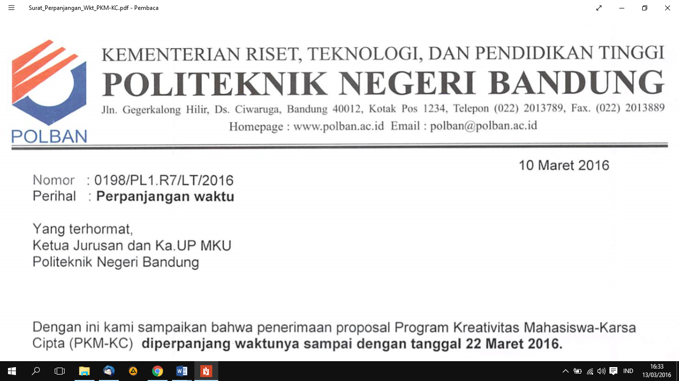

**SURAT PERNYATAAN KETUA PELAKSANA**

Saya yang menandatangani Surat Pernyataan ini:

Nama : Firdha Rachmadhani

NIM : 161331045

Program Studi : D3-Teknik Telekomunikasi

Jurusan : Teknik Elektro

Dengan ini menyatakan bahwa proposal Tugas Akhir saya dengan judul :

“Realisasi Sistem Komunikasi Suara Jarak Dekat Dalam Air Menggunakan Cahaya Infra Merah Termodulasi Lebar Pulsa Untuk Aplikasi Komunikasi Antar Penyelam” yang diusulkan untuk tahun anggaran 2019 bersifat orisinal dan belum pernah dibiayai oleh lembaga atau sumber lain.

Bilamana dikemudian hari ditemukan ketidaksesuaian dengan pernyataan ini, maka saya bersedia dituntut dan diproses sesuai dengan ketentuan yang berlaku dan mengembalikan seluruh biaya penelitian yang sudah diterima ke kas negara.

Demikian pernyataan ini dibuat dengan sesungguhnya dan dengan sebenar-benarnya.

Bandung, 1 Februari 2019

Yang menyatakan,

**Firdha Rachmadhani** NIM. 161331045

**Lampiran 5 Gambaran Teknologi yang Hendak Diterapkembangkan**

**5.1 Gambaran umum sistem**

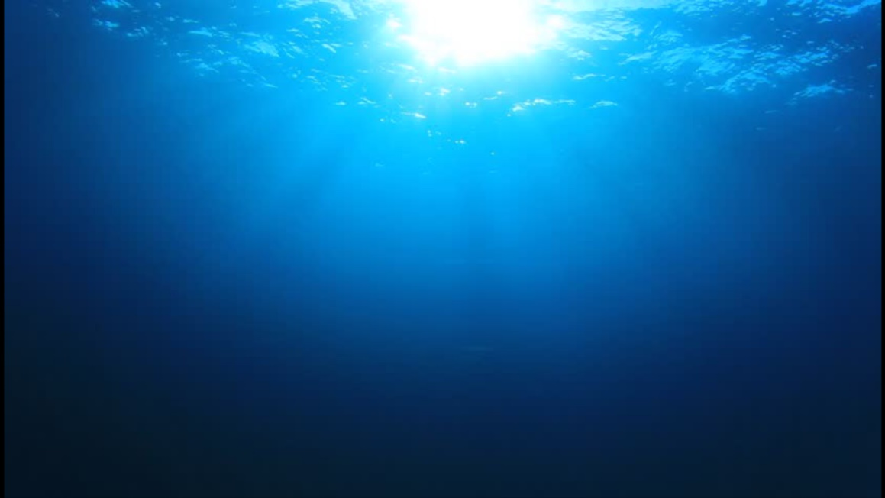

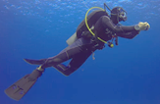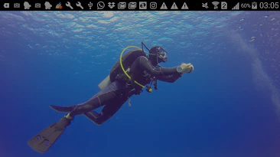

Gambar 1 Ilustrasi penggunaan alat pada air tawar yang dilakukan oleh 2 penyelam

Pada ilustrasi diatas, kedua penyelam memegang prototype yang telah jadi dari penelitian ini dan menggunakan earphone ntuk mendengarkan audio yang telah di terima dari pengirim ke penerima setelah transmisi pengiriman data audio berhasil. inframerah adalah media transmisi dalam komunikasi dua penyelam diatas. Dalam kehidupan nyata, inframerah tidak terlihat dengan kasat mata, namun dengan ilustrasi tersebut, kami berusaha menunjukan bahwa komunikasi tersebut menggunakan bantuan inframerah. LED IR Illuminator tersebut dipasang di kepala penyelam sehingga saat dua penyelam berhadapan, komunikasi suara dapat diterapkan.